Arbeitsblatt: Rom
Fragen zum Video
Llll

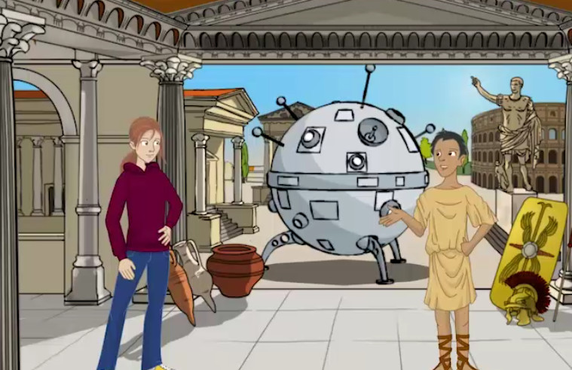
Schau dir das Video von Lucys Besuch im alten Rom an und beantworte dann folgende Fragen:

- Mit welchem Gruß begrüßt der junge Römer Lucy?
Antwort: _____________________
- Aus welcher Stadt kommt Lucys Oma?
Antwort: _____________________
- Und wer gründete die Stadt?
Antwort: _____________________
- Welche Veranstaltung findet im Colosseum statt?
Antwort: ______________________________________
- Was kostet der Eintritt?
Antwort: ______________________________________
- Was trägt der kleine Römer als Oberbekleidung?
Antwort: _______________________
- Was darf er tragen, wenn er erwachsen ist?
Antwort: _______________________
- Welche Münze erwähnt der junge Römer?
Antwort: _________________________________________________
- Was sagt er, wer Hosen trägt?
Antwort: _______________________
- Welche römischen Gebäude oder Bauwerke erkennst du?
Antwort: _________________________________

